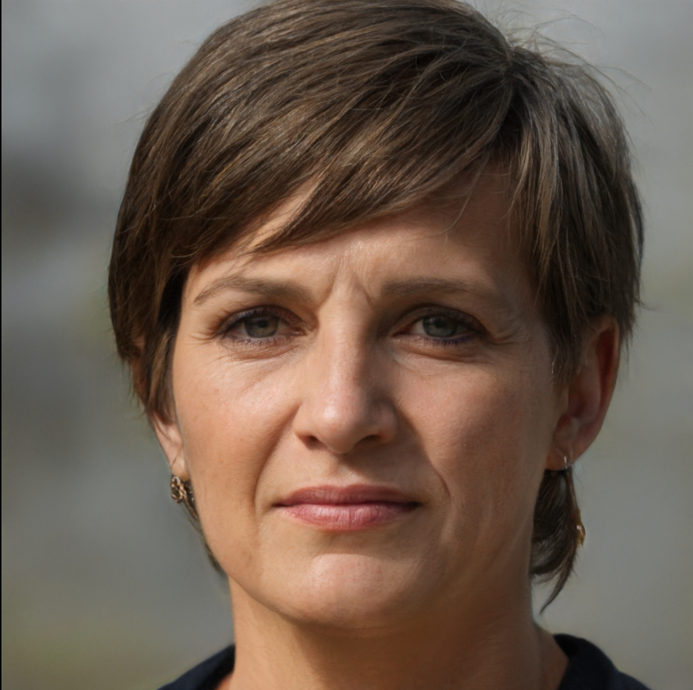**Identité**

Nom : Marie-Françoise

52 ans

Budget : à peu près illimité

**Caractéristiques**

Aime faire du shopping

Habite à Genève

Aime se déplacer en vélo

|  |  |
| --- | --- |
| **Objectifs** | **Attente du site** |
| * Veut venir prendre l’air à Annecy le temps d’un week-end * Veut découvrir une variante au vélo | * Un site complet où elle peut retrouver où loger à Annecy et qu’elles sont les meilleurs restaurants * Un beau site * Un site utilisable sur son IPhone 14 pro max |